รายงานการปฏิบัติราชการ ประจำเดือนธันวาคม
ข้อมูล ณ วันที่ 20 กุมภาพันธ์ 2567

รายงานการปฏิบัติราชการประจำเดือนธันวาคม
ประจำปีงบประมาณ พ.ศ. 2567
สภ.คลองวาฬ

งานสืบสวน
เมื่อวันที่ 19 ธ.ค.66 ได้มีการจับกุมนายนิวัตร(เอก) แก้วโกสุม อายุ ๓๙ ปี บัตรประจำตัวประชาชนเลขที่ ๑-๗๗๙๙-๐๐๐๐๓-๒๖-๐ อยู่บ้านเลขที่ ๗๘ ม.๖ ต.คลองวาฬ อ.เมือง จ.ประจวบคีรีขันธ์
ข้อหา “มียาเสพติดให้โทษประเภท ๑(เมทแอมเฟตามีนหรือยาบ้า)ไว้ในครอบครองโดยผิดกฎหมาย, เสพยาเสพติดให้โทษประเภท ๑(เมทแอมเฟตามีน)โดยผิดกฎหมาย และ มีอาวุธปืนและเครื่องกระสุนปืนไว้ในความครอบครองโดยไม่ได้รับอนุญาต” จึงแจ้งว่าต้องถูกจับ
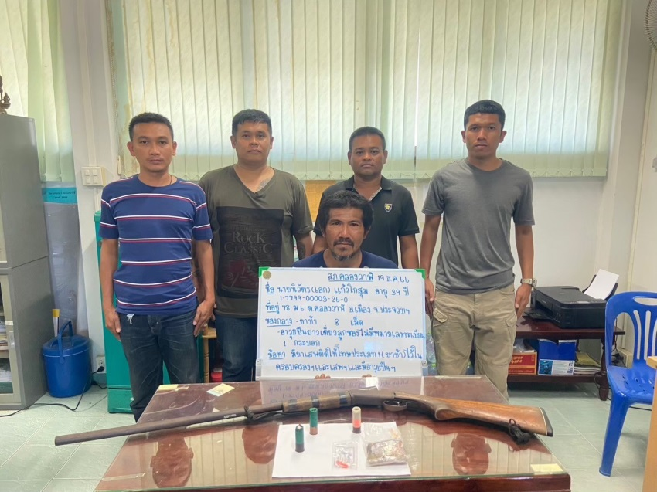
สถานที่จับกุม บริเวณริมถนนสาธารณะข้างบ้านเลขที่ ๗๘ ม.๖ ต.คลองวาฬ อ.เมือง จ.ประจวบคีรีขันธ์



ของกลาง
-ยาบ้า 8 เม็ด น้ำหนักประมาณ 0.8 กรัม
-อาวุธปืนยาวเดี่ยวลูกซอง ไม่มีหมายเลขทะเบียน จำนวน ๑ กระบอก
-เครื่องกระสุนปืนลูกซอง ขนาดเบอร์ ๑๒ จำนวน ๓ นัด

รายงานการปฏิบัติราชการ ประจำเดือนธันวาคม

งานสอบสวน

ข้อมูล ณ วันที่ 20 กุมภาพันธ์ 2567

รายงานการปฏิบัติราชการประจำเดือนธันวาคม
ประจำปีงบประมาณ พ.ศ. 2566
สภ.คลองวาฬ

ช่วงวันที่ 1 ธ.ค. 66 ถึง 31 ธ.ค. 66 พนักงานสอบสวนได้รับแจ้งความร้องทุกข์ จำนวน 13 คดี.
ช่วงวันที่ 1 ธ.ค. 66 ถึง 31 ธ.ค. 66 พนักงานสอบสวนได้รับสำนวนคดีอาญาไว้ทำการสอบสวน 13 คดี สอบสวนเสร็จสิ้นแล้ว 11 คดี คงเหลือและอยู่ระหว่างการสอบสวน……2….…คดี

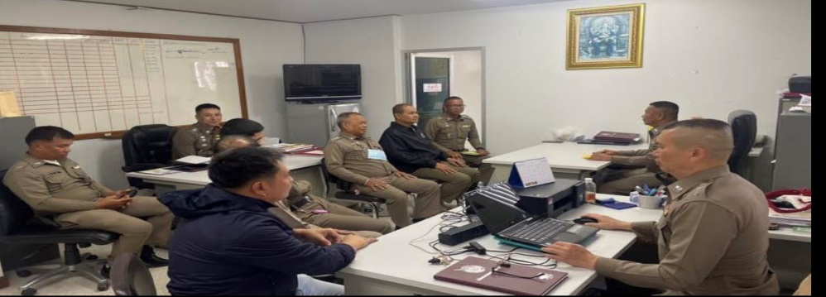
เมื่อวันที่ 26 ธ.ค. 2566 หัวหน้างานสอบสวนได้ประชุมชี้แจงงานสอบสวน

รายงานการปฏิบัติราชการ ประจำเดือนธันวาคม
ข้อมูล ณ วันที่ 20 กุมภาพันธ์ 2567

3. งานป้องกันปราบปราบ
เมื่อวันนี้ ๑๑ ธ.ค.2566 เจ้าหน้าที่ตำรวจ สภ.คลองวาฬ ร้อยเวร 20 พร้อมสายตรวจรถยนต์ หน่วยบริการประชาชนบ้านด่านสิงขร (ต.04 ) ว.4 ตั้งจุดตรวจ จุดสกัด เส้นทางรอง บริเวณถนนหนองหิน-ด่านสิงขร ป้องกันปราบปรามอาชญากรรม ด่านตรวจประชารัฐ ม.6 ต.คลองวาฬ อ.เมือง จ.ประจวบคีรีขันธ์
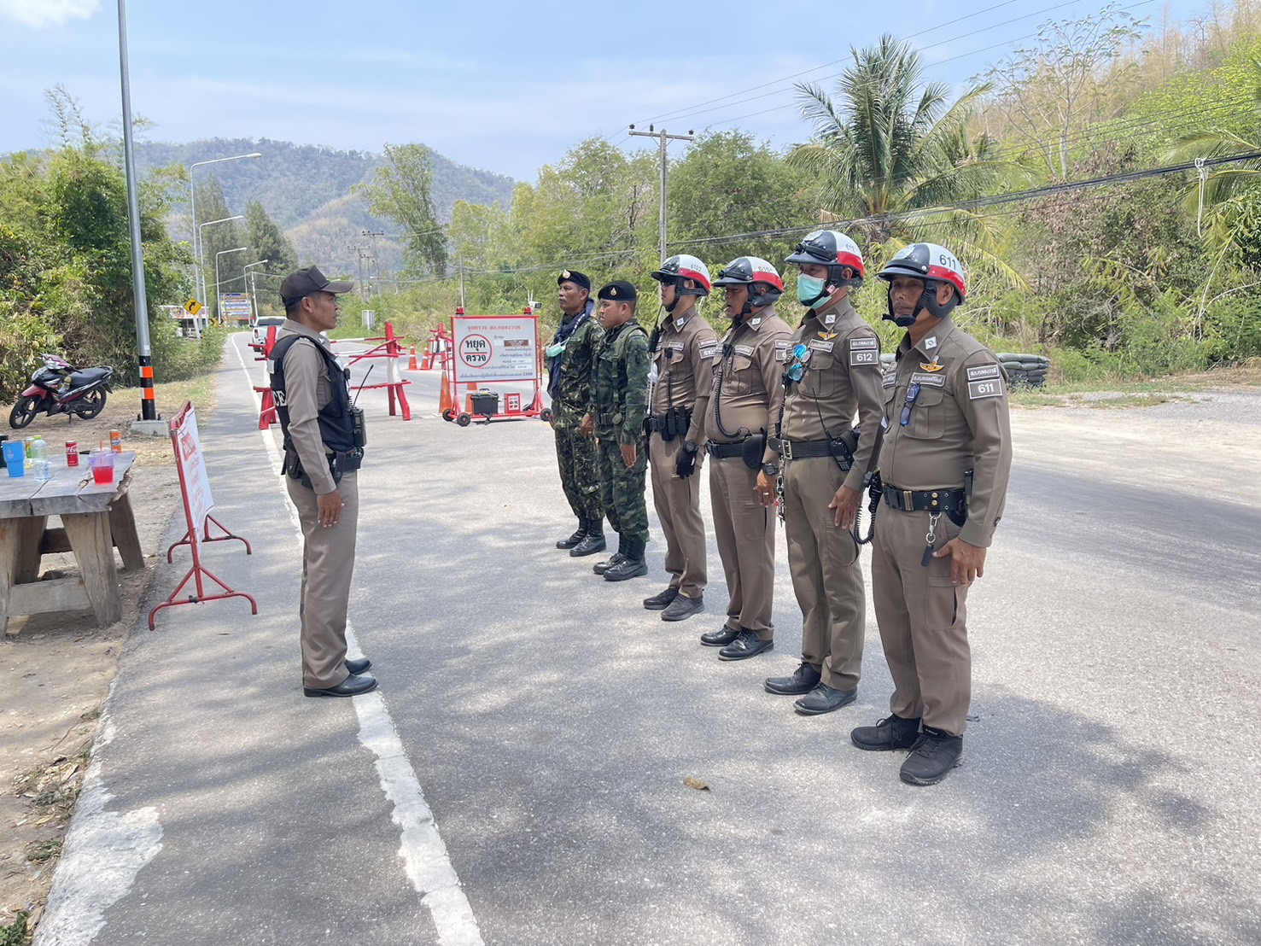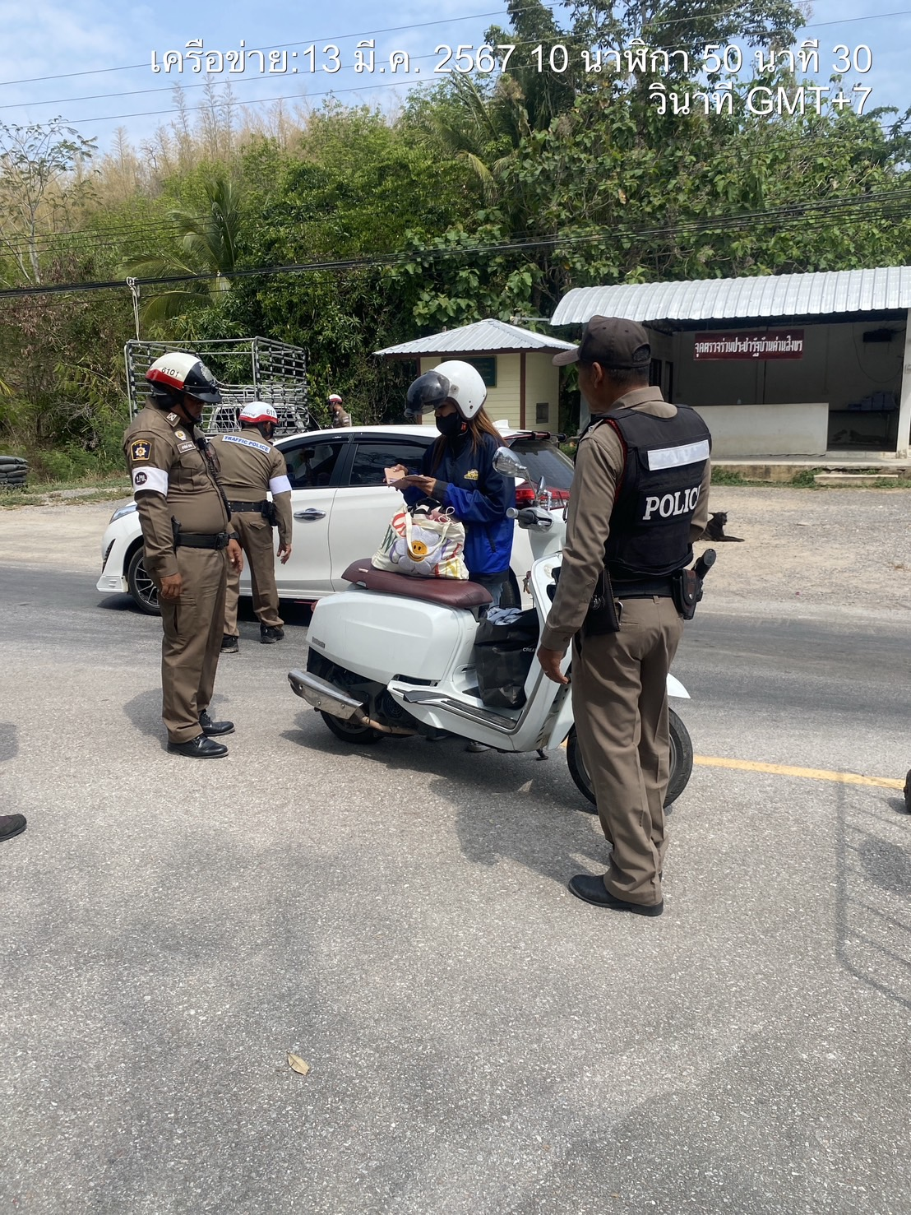

เมื่อวันที่ ๑๘ ธ.ค.๒๕๖๖ เจ้าหน้าที่ตำรวจ สภ.คลองวาฬ สวป.สภ.คลองวาฬ พร้อมด้วยร้อยเวร 20สายตรวจรถยนต์ ร่วมกันประชุมผู้นำชุมชน และหน่วยงานเจ้าหน้าที่ภาครัฐเกี่ยวกับการป้องกันและแก้ไขปัญหายาเสพติดในพื้นที่รับผิดชอบ ม.๖ ต.คลองวาฬ อ.เมือง จ.ประจวบคีรีขันธ์
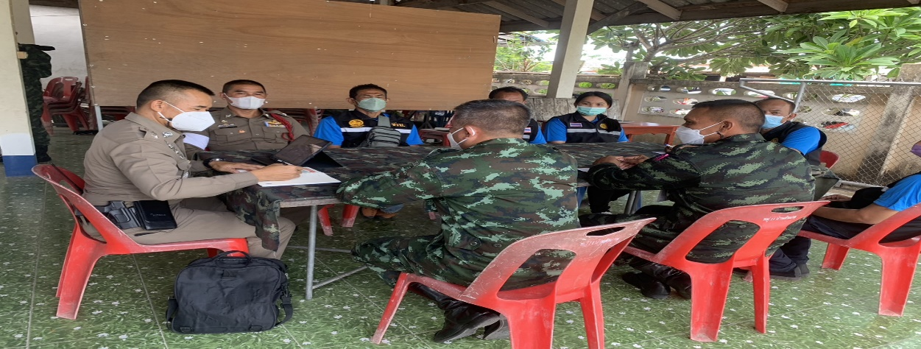

ช่วงวันที่ 1 ธ.ค.๒๕66 ถึง 31 ธ.ค.๒๕66 ร้อยเวร 2-0 สายตรวจรถยนต์ ได้มีการออกตรวจจุดเสี่ยง จุดล่อแหลมร้านสะดวกซื้อในพื้นที่ เพื่อป้องกันเหตุแข่งรถในทาง สร้างความอุ่นใจ และรักษาความปลอดภัยให้แก่​​ประชาชน จำนวน ๗๒๐ ครั้ง
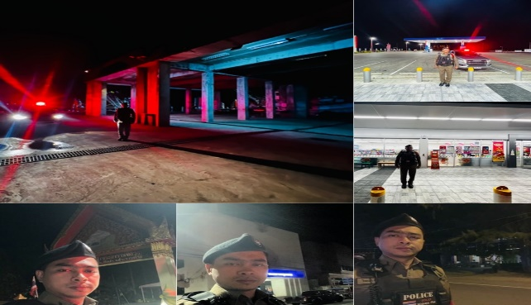
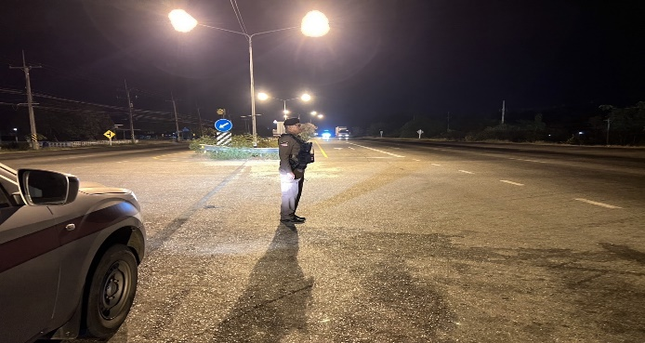

รายงานการปฏิบัติราชการ ประจำเดือนธันวาคม

4. งานจราจร
ธ.ค. 2566
เมื่อวันที่ 15 ธ.ค. 2566 เวลา 09.00-12.00น. ชุดปฏิบัติการจราจรได้ออกบรรยายกฎหมายจราจรและกฎหมายยาเสพติดแก่ประชาชนบ้านโป่งเกตุ ม. 7 ต.ห้วยทราย อ.เมืองจ.ประจวบคีรีขันธ์ พร้อมทั้งสาธิตการตั้งจุดตรวจจุดสกัดแก่ประชาชที่มารับการฝึกอบรมในโครงการราษฎรอาสาป้องกันยาเสพติด ของชุดมวลชนสัมพันธ์ที่ 1211 กองอำนวยรักษาความมั่นคงภายใน ส่วนแยก 2 กองกำลังสุรสีห์ เมื่อวันที่ 21 ธ.ค. เวลา 12.30 น.ได้รับแจ้งจากประชาชนว่ามีงูเข้าบ้านให้ตำรวจไปช่วยตรวจสอบ ร.ต.ต.ฤทธิรงค์ ปัญญาวุธ สายตรวจจราจรจึงได้ไปตรวจสอบพบว่ามีงูเข้าไปในบ้านจริง
เจ้าหน้าที่ตำรวจจราจรจึงได้ดำเนินการจับใส่ถุงกระสอบป่านแล้วนำไปปล่อยคืนสู่ธรรมชาติเป็นไปด้วยความเรียบร้อย อย่างปลอดภัย ตามโครงการ “สุภาพบุรุษจราจร ประชาชนสัญจรปลอดภัย
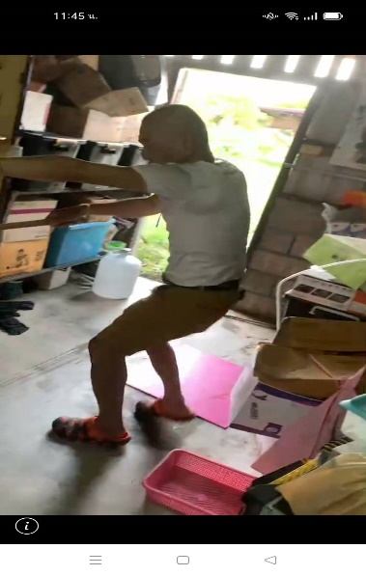
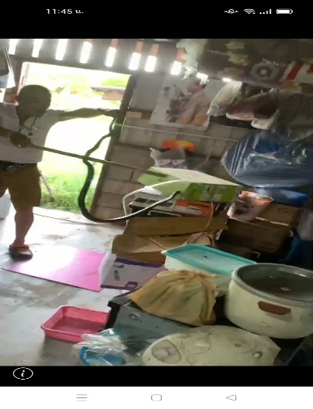
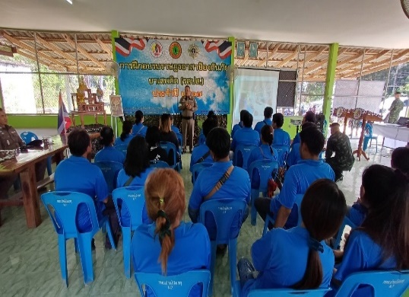

1 -31 ธ.ค. 2566
ช่วงวันที่ 1 ธ.ค. 66 ถึง 31 ธ.ค. 66 เจ้าหน้าที่ตำรวจจราจรได้มีการอำนวยความสะดวกด้านการจราจร และดูแลความปลอดภัยของประชาชน หน้าสถานศึกษาและจุดบริการต่าง ๆ จำนวน 19 ครั้ง
ช่วงวันที่ 1 ธ.ค. 66 ถึง 31 ธ.ค. 66 เจ้าหน้าที่ตำรวจจราจรได้มีการอำนวยความสะดวกด้านการจราจร และดูแลความปลอดภัยของประชาชนที่ข้ามถนนบริเวณหน้าห้างสรรพสินค้า ในช่วงเวลาเร่งด่วน และมีปริมาณรถหนาแน่น จำนวน 20 ครั้ง
ผลการจับกุมคดีจราจร ช่วงวันที่ 1 ธ.ค. 66 ถึง 31 ธ.ค..66 จับกุมไม่มีใบขับขี่ จำนวน 25 ราย ความเร็วเกินกำหนด ไม่มีการจับกุม เนื่องจากไม่มีเครื่องตรวจวัดความเร็ว รวการจับกุม 10 ข้อหาหลัก จำนวน 40ราย ฯลฯ
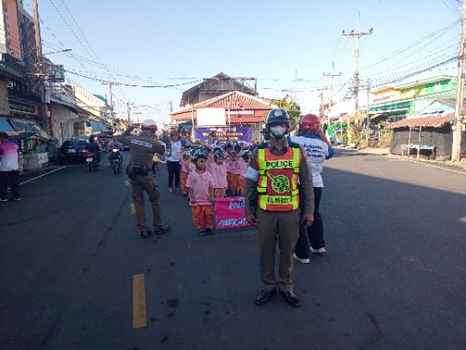
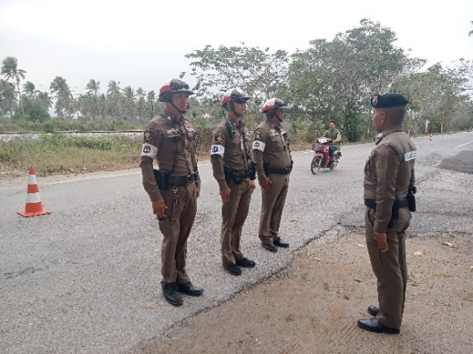
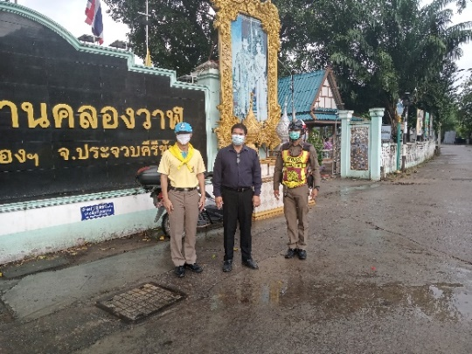

รายงานการปฏิบัติราชการ ประจำเดือนธันวาคม
ข้อมูล ณ วันที่ 20 กุมภาพันธ์ 2567
5. งานอำนวยการ
เมื่อวันที่ 5 ธ.ค. 66 ได้มีการจัดกิจกรรมจิตอาสาพัฒนา โดยมีข้าราชการตำรวจ สภ.คลองวาฬ 10 ร่วมกำจัดขยะและปลูกต้นไม้ ณ ศูนย์การเรียนรู้เศษรฐกิจพอเพียง ม.1 ต.คลองวาฬ อ.เมืองประจวบฯ จว.ประจวบฯ
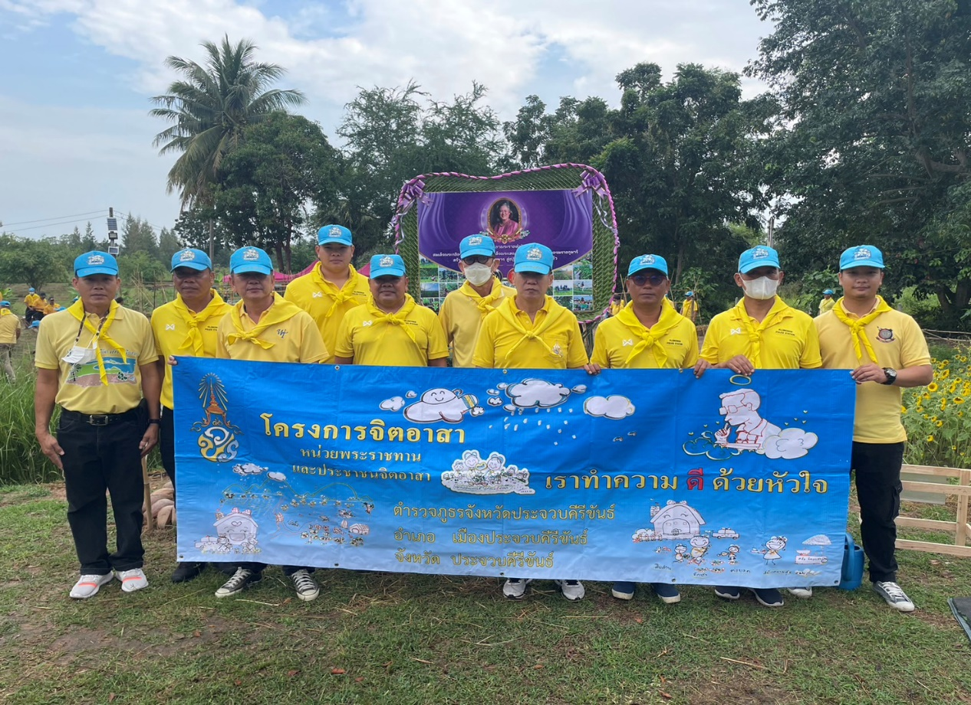

ภาพประกอบ

